Инструкция по установке платформы Zoom
(с использованием ПК)

- Установка и настройка Zoom на компьютер

  - Для того, чтобы установить Zoom на компьютер необходимо:
- зайти на сайт https://zoom.us/ru-ru/freesignup.html, кликнуть «Зарегистрируйтесь бесплатно» и следовать инструкциям системы.
- после завершения регистрации кликнуть «Загрузка информации» в нижней части экрана на сайте https://zoom.us/ru-ru/freesignup.html и перейти в центр загрузок (рис.1);
рис.1

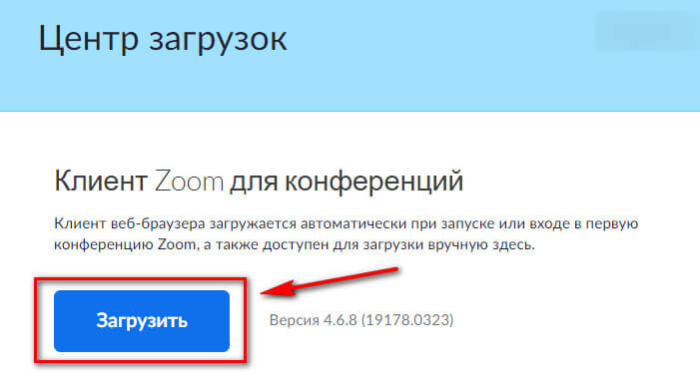
- загрузить и установить (запустить) на компьютер клиент Zoom для конференций (рис.2);
рис.2

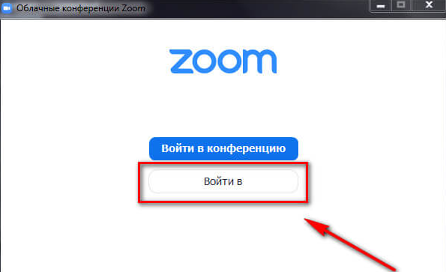
- в процессе установки в открывшемся окне кликнуть «Войти в..» (рис.3);
рис.3
- указать в соответствующем поле адрес эл.почты и пароль, созданный при регистрации на сайте и кликнуть «Войти в ..» (рис.4), произвести настройку Zoom (рис.5).
рис.4

- после установки на рабочем столе автоматически будет создан ярлык Zoom для запуска программы;

1.2. Для настройки Zoom необходимо:
- кликнуть на знак настройки в правом верхнем углу (рис.5);
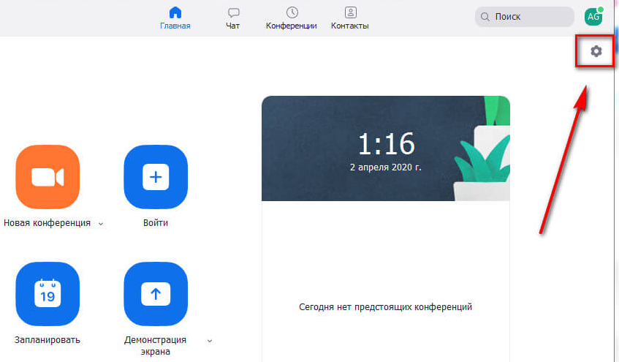
рис.5

- в открывшемся окне настроек в разделе «Общие» поставить галочку возле пункта «Запускать Zoom при загрузке Windows» (рис. 6);

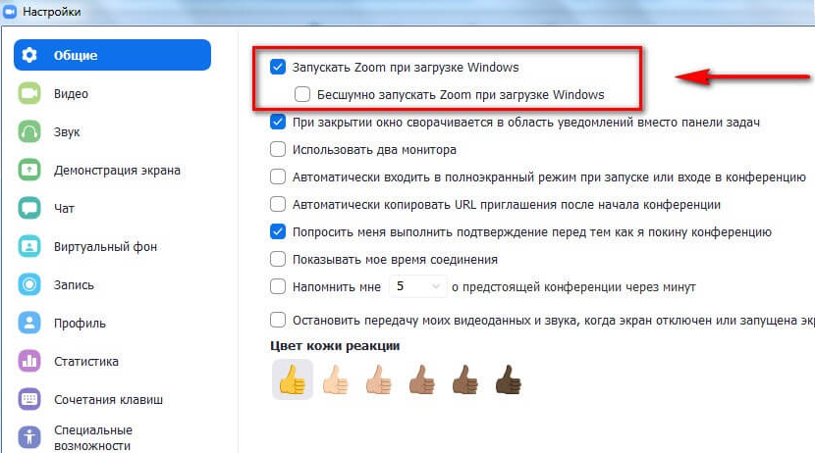
рис. 6
- в разделе «Видео» настроить следующие параметры (рис.7): выбрать тип камеры из предложенного списка, поставить галочку для более высокого качества в разделе «Включить режим HD». Остальные настройки раздела можно оставить по умолчанию.
рис. 7
- в разделе «Звук» проверить подключение и настройки динамиков и микрофона, проставить галочку напротив пункта «Автоматически регулировать громкость» (рис.8);
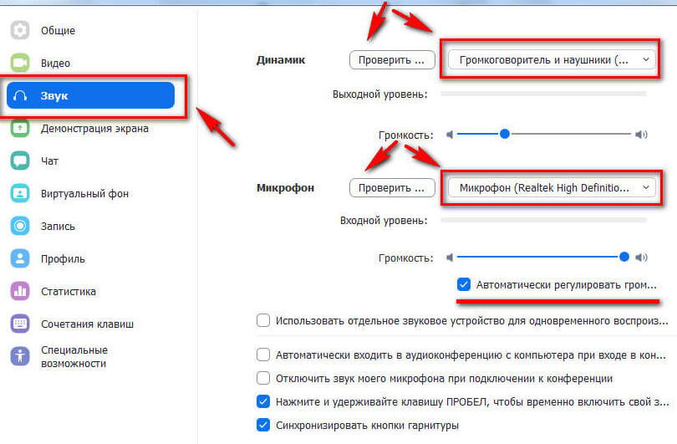
рис. 8
- закрыть окно настроек Zoom.

